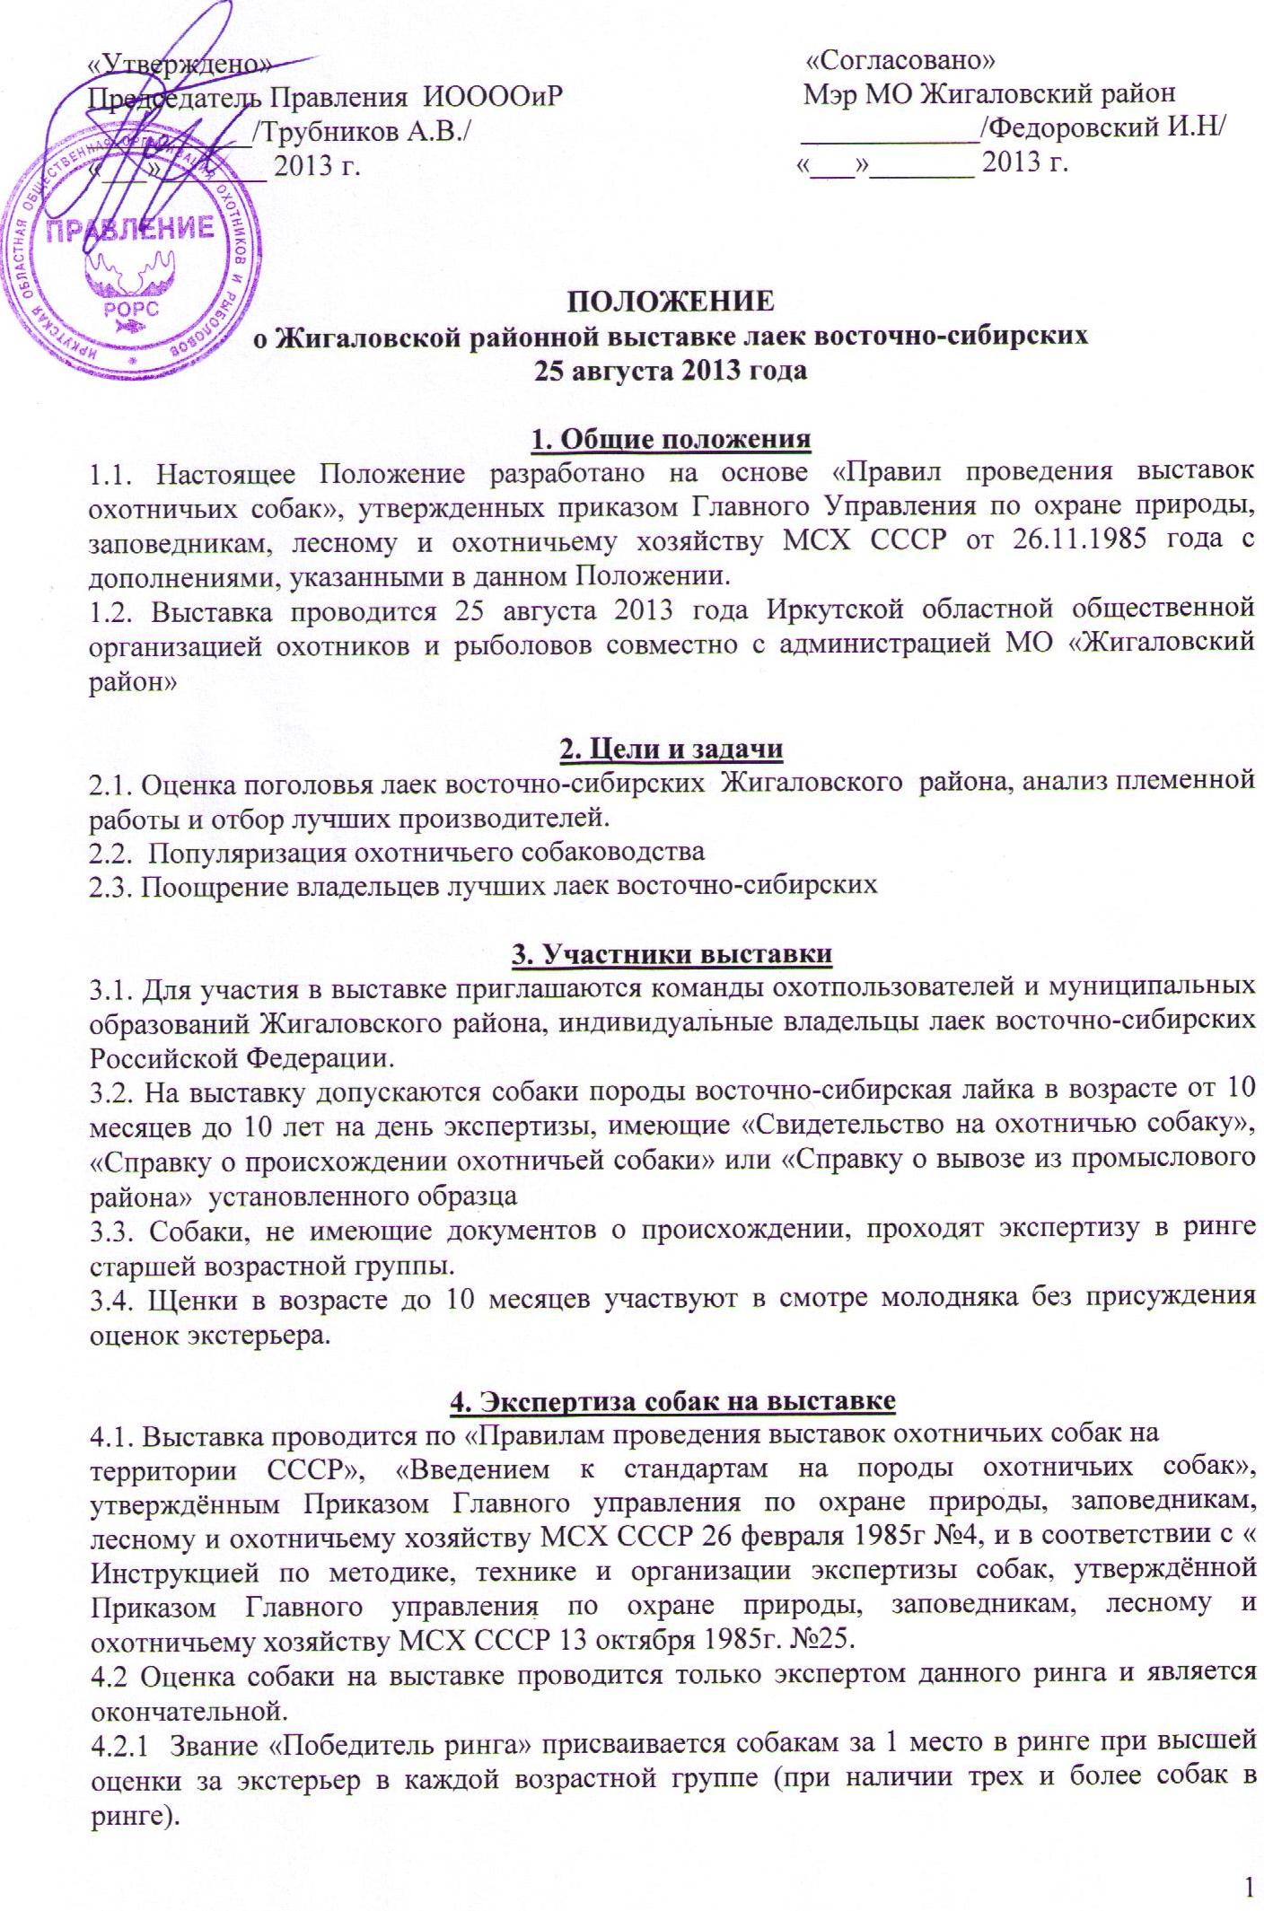4.2.2. Звание «Победитель выставки» присуждается кобелю и суке, занявшим по бонитировке 1 место
4.3. Проведение экспертизы на выставке осуществляет экспертная комиссия в составе:
Ринг кобелей: эксперт в ринге – Десятова Татьяна Викторовна, эксперт II категории по породам лаек, г.Шелехов
Ассистент - Богатова Юлия Леонидовна, эксперт III категории по породам лаек, п.Жигалово
Ринг сук: эксперт в ринге – Богатов Сергей Вадимович, эксперт I категории по породам лаек, п.Жигалово
Ассистент - Десятов Сергей Владимирович, эксперт III категории по породам лаек, г.Шелехов
4.4. Выставочный комитет оставляет за собой право изменений в составе экспертной комиссии в случае возникновения форс-мажорных обстоятельств.
5 Командное первенство.
5.1.В командном первенстве участвуют только команды охотпользователей и муниципальных образований Жигаловского района
5.2 Количество собак в команде не ограничено, в зачет принимаются результаты выступления пяти лучших собак
5.3 В командном зачете участникам начисляются следующие баллы:
5.3.1 В ринге комплексной оценки
- «Победитель выставки»-10 баллов.(баллы за класс ему не начисляются)
- класс «Элита»-9 баллов.
- класс «Первый»-8 баллов.
- класс «Второй»-6 баллов.
- класс «Третий»-4 балла.

5.3.2 За место в экстерьерном ринге и оценку экстерьера
- Победитель ринга - 4 балла.(баллы за экстерьер ему не начисляются)
- отлично – 3 балла
- очень хорошо – 2 балла.
- хорошо – 1 балл
5.4. Итоги командного первенства утверждаются на заседании Выставкома совместно с экспертами рингов в присутствии капитанов команд до парада закрытия выставки.
6. Присуждение наград
6.1. Собаки, принявшие участие в выставке, награждаются жетонами и медалями (в соответствии с Правилами проведения выставок охотничьих собак).
6.2. Награждение команд и индивидуальных участников выставки проводится по специальному «Положению о призах и наградах»

7. Порядок проведения выставки
9.00 - 10.00 -оборудование рингов
10.00-11.00 - регистрация участников и ветеринарный осмотр собак.
11.00 – торжественное открытие выставки (построение участников, приветствие, представление экспертной комиссии, парад участников)
11.30- Начало работы экстерьерных рингов.
14.00 – Проведение рингов комплексной оценки
15.00 – Объявление результатов, награждение победителей, заключительный парад участников, закрытие выставки.
8. Место проведения выставки
Выставка проводится на стадионе п.Жигалово
Положение
о призах на Жигаловской районной выставке
лаек восточно-сибирских
25 августа 2013 года

Командное первенство .
За первое место в общем зачете команда победительница награждается Кубком.
Кубок является переходящим. В случае трехкратного завоевания с различной периодичностью остается в команде победительнице на вечное хранение.
Личное первенство.
Победитель выставки (кобель,сука) –Приз
Победитель ринга (кобель,сука) -Приз.
Собаки занявшие первые места в каждом племенном классе в ринге комплексной оценки (кобель,сука)- Приз
Поощрительными призами награждаются все участники выставки

